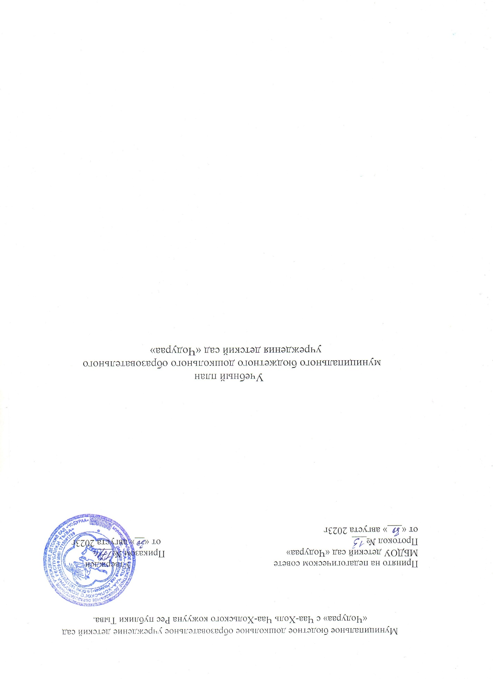
Пояснительная записка
Планирование образовательной деятельности по реализации образовательной программы муниципального бюджетного дошкольного образовательного учреждения детский сад «Чодураа» является нормативным документом, регламентирующим организацию образовательного процесса образовательного учреждения соответствии с приказом Министерства просвещения РФ от 25 ноября 2022года № 1028 «Об утверждении Федеральной образовательной программы дошкольного образования» и с федеральным государственным образовательным стандартом дошкольного образования с учетом специфики МБДОУ, учебно- методического, кадрового и материально- технического оснащения.
Учебный план является нормативным актом и разработан в соответствии с нормативными документами: нормативными документами:
- Федеральным законом «Об образовании в Российской Федерации от 29.12.2012г № 273-ФЗ.
- Приказ Министерства просвещения РФ от 25 ноября 2022г№1028 «Об утверждении федеральной образовательной программы дошкольного образования».
- Приказ Министерства образования и науки Российской Федерации от 30.08.2013г № 1014 «Об утверждении Порядка организации и осуществления образовательной деятельности по основным общеобразовательным программам образовательным программам дошкольного образования» (Зарегистрировано в Минюсте России 26.09.2013 №30038).
- Приказом Министерства образования и науки Российской Федерации от 17. 10.2013г № 1155 «Об утверждении федерального государственного стандарта дошкольного образовании.
- Постановлением, СанПин Главного государственного санитарного врача России от 28.01.2021г №2, СанПин 1.2.3686-21 «Об утверждении санитарных правил и норм СанПиН 1.2.3685-20 «Гигиенические нормативы и требования к обеспечению безопасности и (или) безвредности для человека факторов среды обитания.
- Постановлением Главного государственного санитарного врача России от 28.09.2020 № СП 2.4.3648-20, 28, 3648-20, санитарные правила Главного государственного санитарного врача России от 28.09.2020№ СП 2.4.3648-20, 28, 2.4.3648-20 «Об утверждении санитарных правил СП 2.4. 3648-20 Санитарно- эпидемиологические требования к организациям воспитания, обучения, отдыха и оздоровления детей и молодежи».
- Устав муниципального бюджетного дошкольного образовательного учреждения детский сад «Чодураа» от «16» декабря 2015г

Основными задачами планирования являются:
- Регулирование объема образовательной нагрузки.
- Реализация федеральной образовательной программы дошкольного образования.
- Реализация Федерального государственного образовательного стандарта дошкольного образования к содержанию и организации образовательного процесса в ДОУ.
4. Обеспечение приоритетного направления деятельности МБДОУ.
.
В структуру плана МБДОУ детский сад «Чодураа» входят: обязательная часть образовательной деятельности, которая обеспечивает развитие детей во всех пяти взаимодополняющих образовательных областях и часть, формируемая участниками образовательных отношений, которая представлена парциальными программами для развития детей с учетом приоритетного направления детского сада, особенностей региона.
Обязательная часть и часть формируемая образовательных отношений являются взаимодополняющими и необходимыми для реализации требований федеральной образовательной программы и федерального государственного образовательного стандарта дошкольного образования. Содержания программы обеспечивает развитие личности, мотивации и способностей детей в различных видах деятельности и охватывает следующие структурные единицы, представленными определенными образовательными областями:
Физическое развитие
Познавательное развитие
Речевое развитие
Художественно- эстетическое
Социально-коммуникативное развитие
Объем обязательной части составляет не менее 60% от ее общего объема нормативного времени. Обязательная часть образовательной деятельности обеспечивает выполнение федеральной образовательной программы дошкольного образования. Часть, формируемая участниками образовательных отношений, составляет не более 40% от общего нормативного времени, отводимого на освоение основной образовательной программы. В части, формируемой участниками образовательных отношений, представлены парциальные программы.
Учебный план составлен из расчета 36 недель и не превышает максимально допустимый объем общей нагрузки, рационально распределяет время, отводимое на освоение федеральной образовательной программы. Учебный год начинается с 01.09.2023года и заканчивается 31.05.2024г. В середине учебного года (январь)для детей дошкольного возраста организуется недельные каникулы. Количество образовательных ситуаций и ее продолжительность время проведения соответствуют требованиям СанПиН 2.4.1.3040-13
Максимально допустимый объем недельный образовательный нагрузки, включая реализацию парциальных программ, для детей дошкольного возраста составляет:

группа | ясельная | 1 младшая | 2 младшая | средн | старшая | подготовительная
Кол-во групп | 1 | 1 | 1 | 1 | 1 | 1
возраст | 1.6-2 | 2-3 | 3-4 | 4-5 | 5-6 | 6-7
Длительность ОД | 10 | 15 | 15 | 20 | 25 | 30
Объем образовательной нагрузки в 1 половине дня в день | 10мин | 15мин | 15мин | 20мин | 25мин | 30мин
Объем образовательной нагрузки в 2 половине дня в день | - | - | - | 20мин | 25мин | 30мин
Объем НОД  (минут) в неделю | 100мин | 150мин | 150мин | 200мин/20мин | 325мин/125мин | 450мин/150мин
Объем НОД в неделю | 1ч40мин | 2ч30мин | 2ч30мин | 3ч20мин | 5ч25мин  2ч05мин | 7ч30мин  2ч30мин
При построении образовательной деятельности учитывается принцип интеграции образовательных областей в соответствии с возрастными возможностями и особенностями детей, спецификой образовательных областей. Это способствует тому, что основные задачи. Содержания дошкольного образования каждой образовательной области решаются в ходе реализации других областей программ.

Учебный план организованной образовательной деятельности Образовательная нагрузка по возрастным группам
Обязательная часть (не менее 60%) | Количество занятий
Максимальная длительность условного учебного часа (в минутах) | Ясельная группа | 1 младшая  группа | 2 младшая группа | Средняя группа | Старшая группа | Подготовительна я к школе группа
Образовательная область | 10 мин | 10 мин. | 15 мин. | 20 мин | 25 мин. | 30 мин.
Социально-коммуникативное развитие
ОБЖ\ЗОЖ\ПДД\ патриотическое воспитание\экология | Интеграция образовательных областей в форме социально-ориентированных игр, чередование с практикумами по самообслуживанию, ОБЖ, культурные практики совместного труда.
Познавательное развитие | Количество ООД в неделю
Формирование целостной картины мира, расширение кругозора | 1 раз в неделю | 1 раз в неделю | 1 раз в неделю | 1 раз в неделю | 1 раз в неделю | 1 раза в неделю
Формирование элементарных математических представлений |  | 1 раз в неделю | 1 раз в неделю | 1 раз в неделю | 1 раз в неделю | 2 раза в неделю
Речевое развитие
Развитие речи | 1 раз в неделю | 1 раз в неделю | 1 раз в неделю | 1 раз в неделю | 1 раз в неделю | 1 раз в неделю
Обучение грамоте |  |  |  |  | 1 раз в неделю | 1 раз в неделю
Тувинский язык |  |  |  |  | 1 раз в неделю | 1 раз в неделю
Художественная литература | Проводится ежедневно между режимными моментами, в играх, в самостоятельной деятельности детей. Интегрируется в другие образовательные области
Художественно-эстетическое развитие
Изобразительная деятельность (аппликация) |  |  |  | 1 раз в 2 недели | 1 раз в 2 недели | 1 раз в 2 недели
Изобразительная деятельность (лепка) | 1 раз в 2 недели | 1 раз в 2 недели | 1 раз в 2 недели | 1 раз в 2 недели | 1 раз в 2 недели | 1 раз в 2 недели
Изобразительная деятельность (Рисование) | 1 раз в неделю | 1 раз в неделю | 1 раз в неделю | 1 раз в неделю | 1 раз в неделю | 2 раза в неделю
Конструктивно-модельная деятельность (конструирование) | 1 раз в 2 недели | 1 раз в 2 недели | 1 раз 2 недели | 1 раз в неделю | 1 раз в 2 недели
Музыкальная деятельность | 2 раза в неделю | 2 раза в неделю | 2 раза в неделю | 2 раза в неделю | 2 раза в неделю | 2 раза в неделю
Физическое развитие
Физическая культура в помещении | 2 раза в неделю | 2 раза в неделю | 2 раза в неделю | 2 раза в неделю | 2 раза в неделю | 2 раза в неделю
Физическая культура на улице |  |  | 1 раз в неделю | 1 раз в неделю | 1 раз в неделю | 1 раз в неделю
Формирование начальных представлений о здоровом образе жизни | Осуществляется в ходе взаимодействия педагога с детьми при проведении режимных  моментов, самостоятельной деятельности детей, взаимодействия с семьями воспитанников и интеграции образовательных областей.
Часть, формируемая участниками ОО (не более 40 %)
Региональное содержание | Во время совместной деятельности и через интеграцию с другими образовательными областями
Парциальные программы | Во время совместной деятельности и через интеграцию с другими образовательными областями
ИТОГО: Количество ООД в неделю | 9 | 10 | 10 | 12 | 13 | 14
СанПиН Количество ООД в неделю | 10 | 10 | 11 | 12 | 15 | 16
ИТОГО: Общее время ООД в часах в неделю | 1 ч 12 мин. | 1 ч. 30 мин. | 1ч 90 мин. | 3 ч. 40  мин. | 5 ч.25 мин. | 7ч.
СанПиН Общее время ООД в часах в неделю | 1 ч 30 мин. | 1ч.30 мин. | 2ч. 45 мин. | 4 ч. | 6 ч.15 мин. | 8 ч.

Вариативная часть учебного плана
Для укрепления физического здоровья воспитанников, углубления и расширения их знаний, развития творческих способностей в МБДОУ организована работа различных кружков (дополнительное образование), которые входят в вариативную часть учебного плана и отражает приоритетное направление деятельности МБДОУ и расширение области образовательных услуг для воспитанников. Работа осуществляется в рамках кружковой работы –1-2 раза в неделю, во второй половине дня, по скользящему графику, вне основного времени работы педагога. Учебная нагрузка по дополнительному образованию соответствует санитарно-эпидемиологическим требованиям к недельной образовательной нагрузке дошкольников.
№ | Название кружка | направление | руководители кружка
1 | « Говорящие пальчики» | по речевому развитию | Адас Саида Дадыш-ооловн, воспитатель
2 | «Волшебная бумага» | нетрадиционные методы | Шыырап Шораана Вадимовна, воспитатель
3 | « Капелька» | Художественное творчество, нетрадиционные методы рисования | Кыргыс Шончалай Маадыр-ооловна  воспитатель
4 | « В гостях у сказки» | познавательно- речевое развитие | Маады Зоя Дажыевна  воспитатель
5 | «Веселые пальчики» | развитие мелкой моторики рук | Норбу Лариса Николаевна, воспитатель
6 | « Резиночка» | физкультурно- оздоровительная работа | Сандуу Саяна Намчыловна, руководитель физического воспитания
7 | « Волшебный пластилин» | по развитию мелкой моторики рук | Сегбе Арсена Вячеславовна, воспитатель
8 | «Веселые ладошки» | по развитию мелкой моторики рук | Шолур Мария Тонгаковна, воспитатель
9 | «Ладушки» | по развитию мелкой моторики рук | Шоюнчап Аяна Седип-ооловна  воспитатель
10 | « Пластилиновый мир детства» | развитие мелкой моторики рук | Комбу Светлана Мызыдоповна,
11 | «Лошкари» | познавательное развитие | Сарым-оол Саяна Иптик-ооловна, музыкальный руководитель

